职业卫生技术服务报告网上公示信息表
项目信息 | 项目名称 | 江苏兆维塑料科技有限公司现状评价
项目信息 | 报告质控编号 | 苏职质控（现状）（2026）002223
用人单位信息 | 用人单位名称 | 江苏兆维塑料科技有限公司
用人单位信息 | 服务地址 | 常州市金坛区兴业大道6号
用人单位信息 | 联系人 | 阮经理
职业卫生技术服务机构信息 | 机构名称 | 江苏正远检验检测有限公司
职业卫生技术服务机构信息 | 资质证书编号 | （苏）卫职技字（2024）第105号
项目组  人员信息 | 项目组成员 | 贾亮、闫文彦、张卫利、冯德元、马柳绪、颜珩
项目组  人员信息 | 现场调查人员 | 闫文彦、冯德元 | 用人单位陪同人员 | 阮经理 | 现场调查时间 | 2026-07-16~2026-07-16
项目组  人员信息 | 现场采样测量人员 | 马柳绪、颜珩 | 用人单位陪同人员 | 阮经理 | 现场采样测量时间 | 2026-08-11~2026-08-11
项目组  人员信息 | 实验室分析人员 | 张卫利 |  |  | 实验室分析时间 | 2026-08-12
技术服务  图像影像 | 现场调查 | - 门口照片  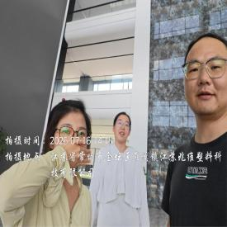  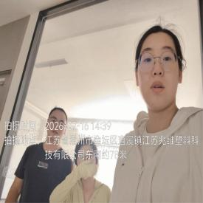  - 现场照片（如无提供用人单位保密相关证明）  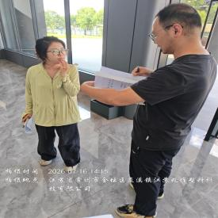
技术服务  图像影像 | 现场采样测量 | - 门口照片  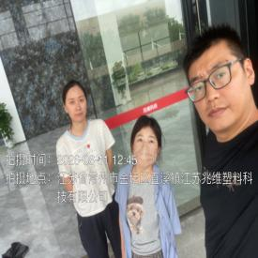  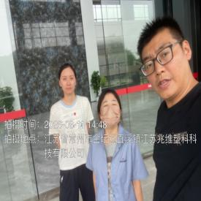  - 现场照片（如无提供用人单位保密相关证明）  